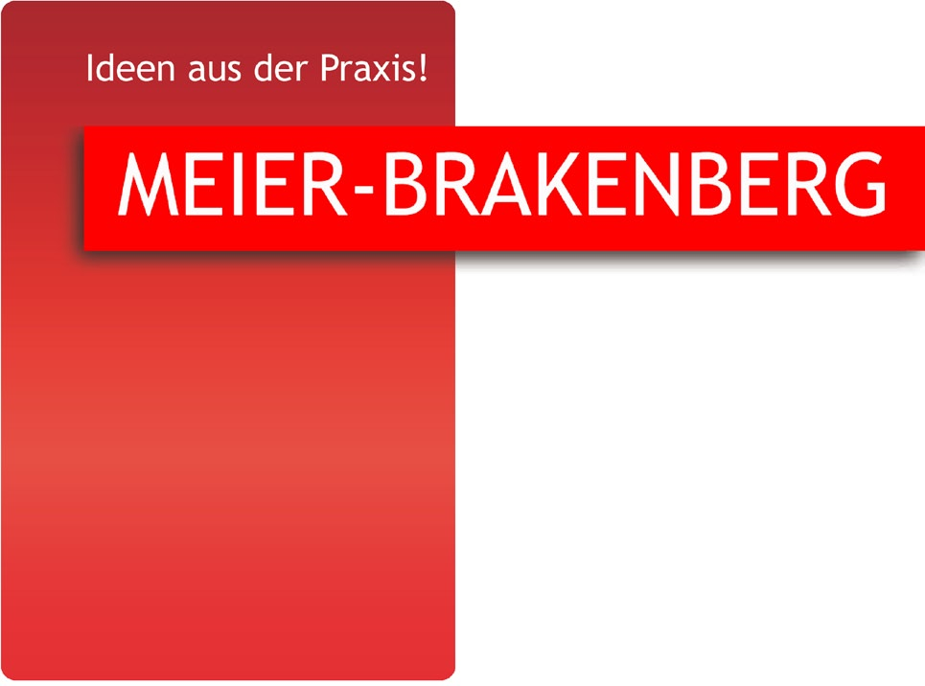

Cписок запасных деталей для насоса высокого давления HE006, подходящих для:

• MBH1800
• MBH2400
• MBHST1800
• MBHST2400

Пакеты быстроизнашивающихся деталей / Наборы запчастей
смотри А, см. В, см. С

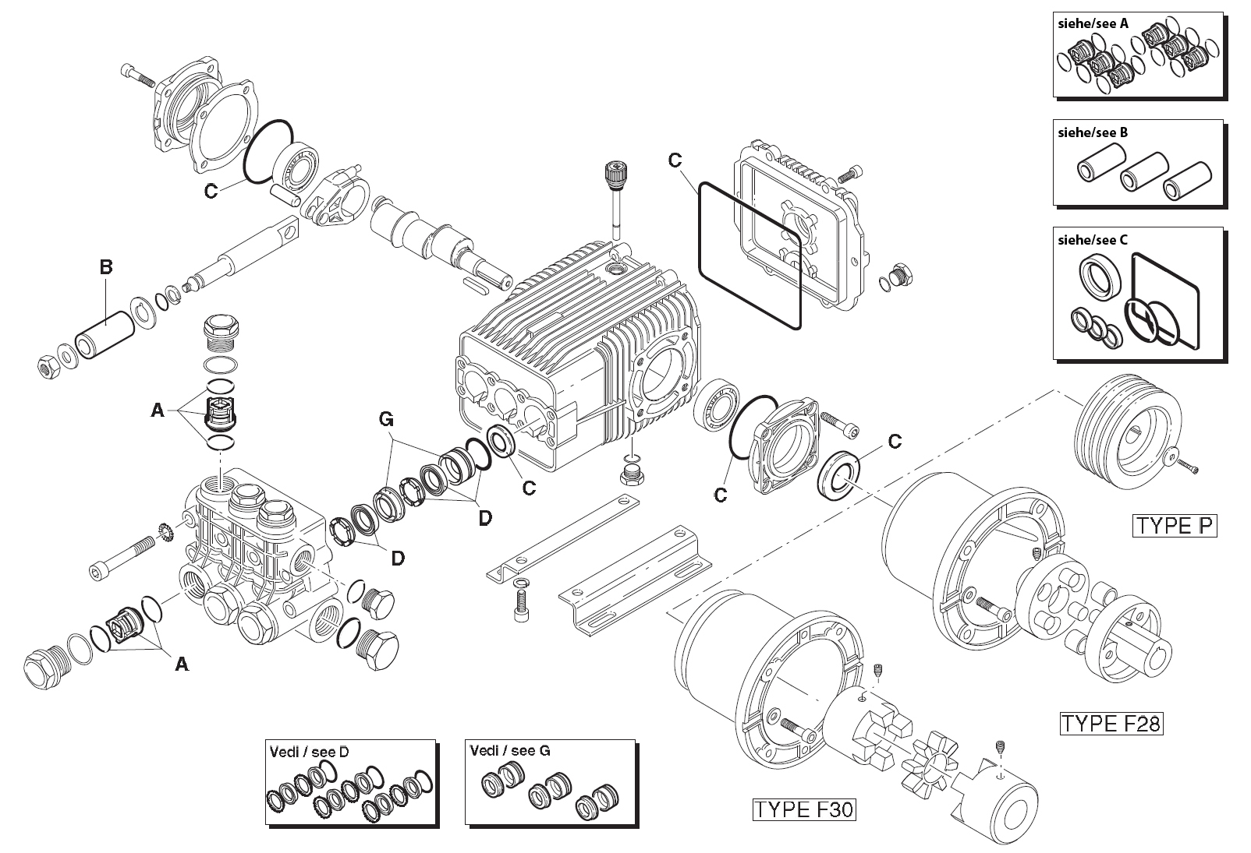

Номер набора | Наименование | Артикул
A | дополнительный набор клапанов для насоса HE006 (Позиц. 5 + 6) | HE006E-A
B | набор поршней для насоса HE006 (Позиц. 19) | HE006E-B
C | пакет уплотнений для насоса HE006, сторона подачи масла (Позиц. 25, 37, 42, 43) | HE006E-C
D | пакет уплотнений для насоса HE006, сторона подачи воды (Позиц. 12, 14, 16) | HE006E-D
G | дополнительный набор втулок поршня (Позиц. 13 + 15) | HE006E-G

Стандартные запасные детали / запчасти
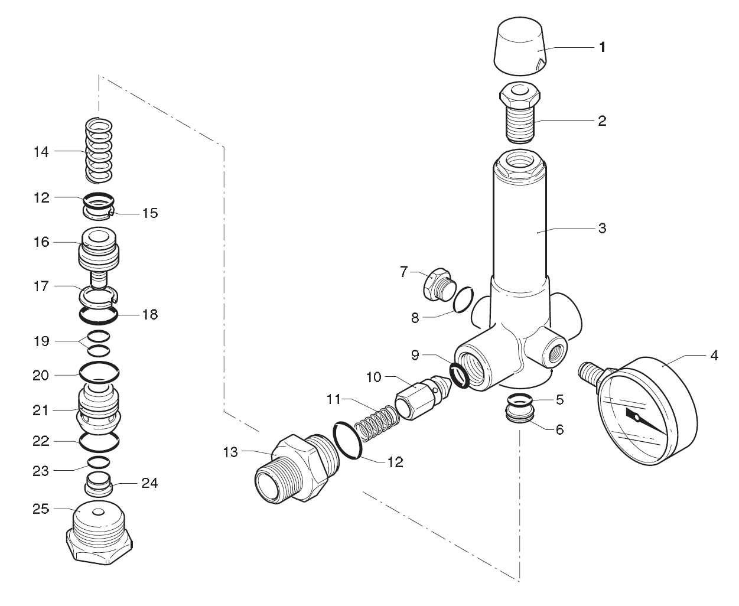

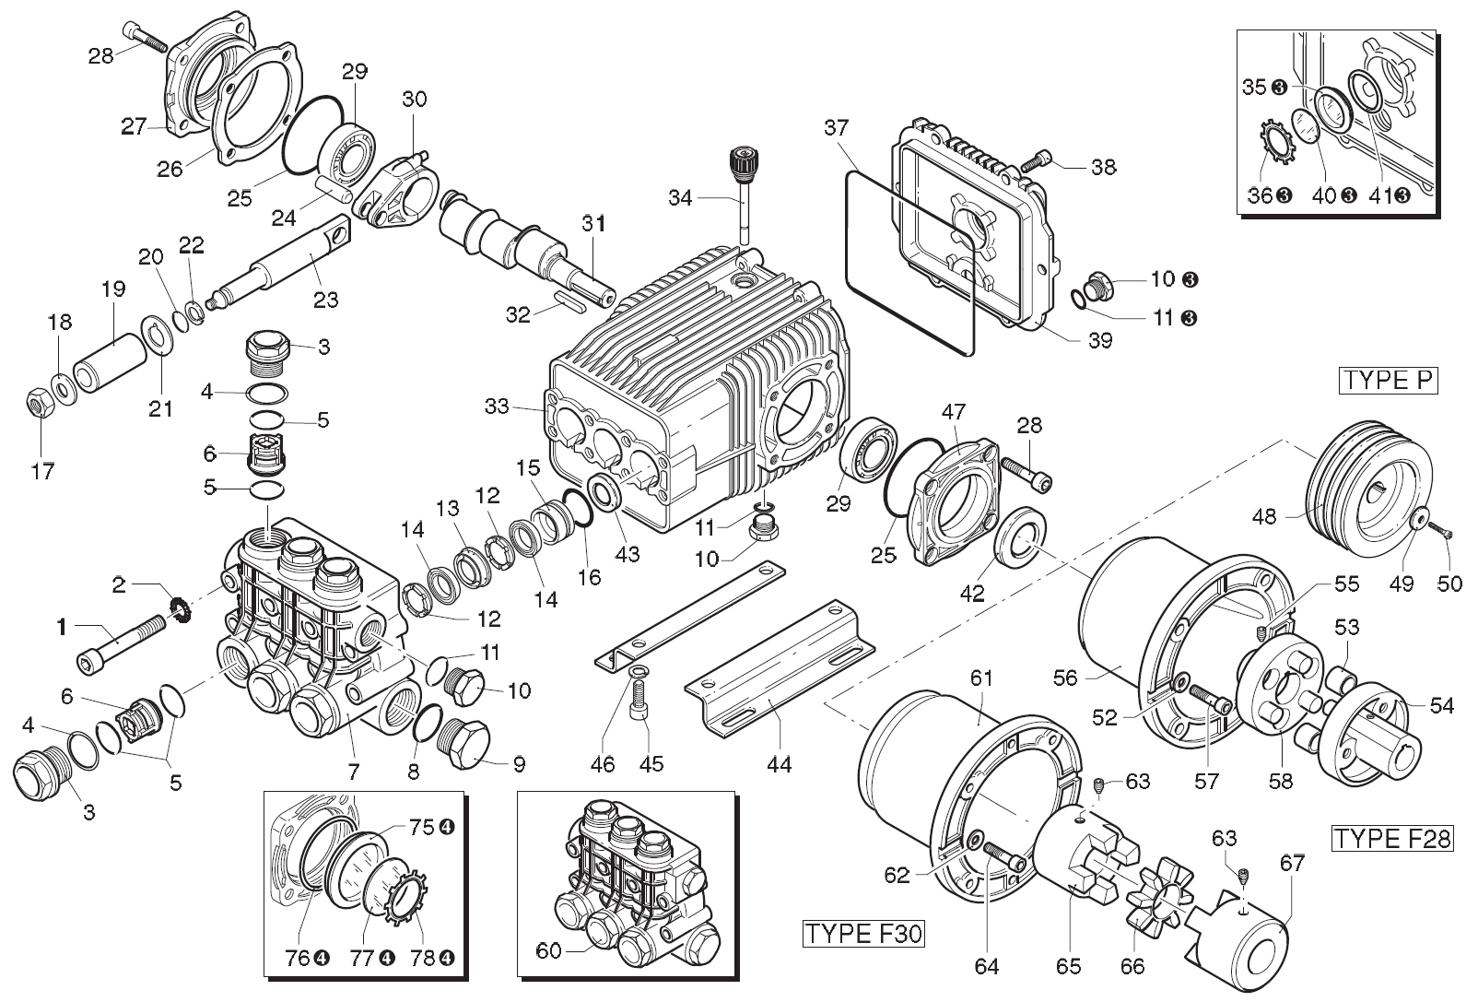

Номер набора | Наименование | Артикул
3 | заглушка клапана для насоса высокого давления HE006 | HE006E03
10 | заглушка ms. 3/8“, насоса HE006 | HE006E10
25 | уплотнительное кольцо 66,34 x 2,62 NBR, насоса HE006 | HE006E25
34 | указатель уровня масла для насоса высокого давления 006/W, длиной 80 мм, 3/8“ IG | HE006E34
42 | уплотнительное кольцо 30x52x7 для насоса HE006 | HE006E42

Габариты насоса E006
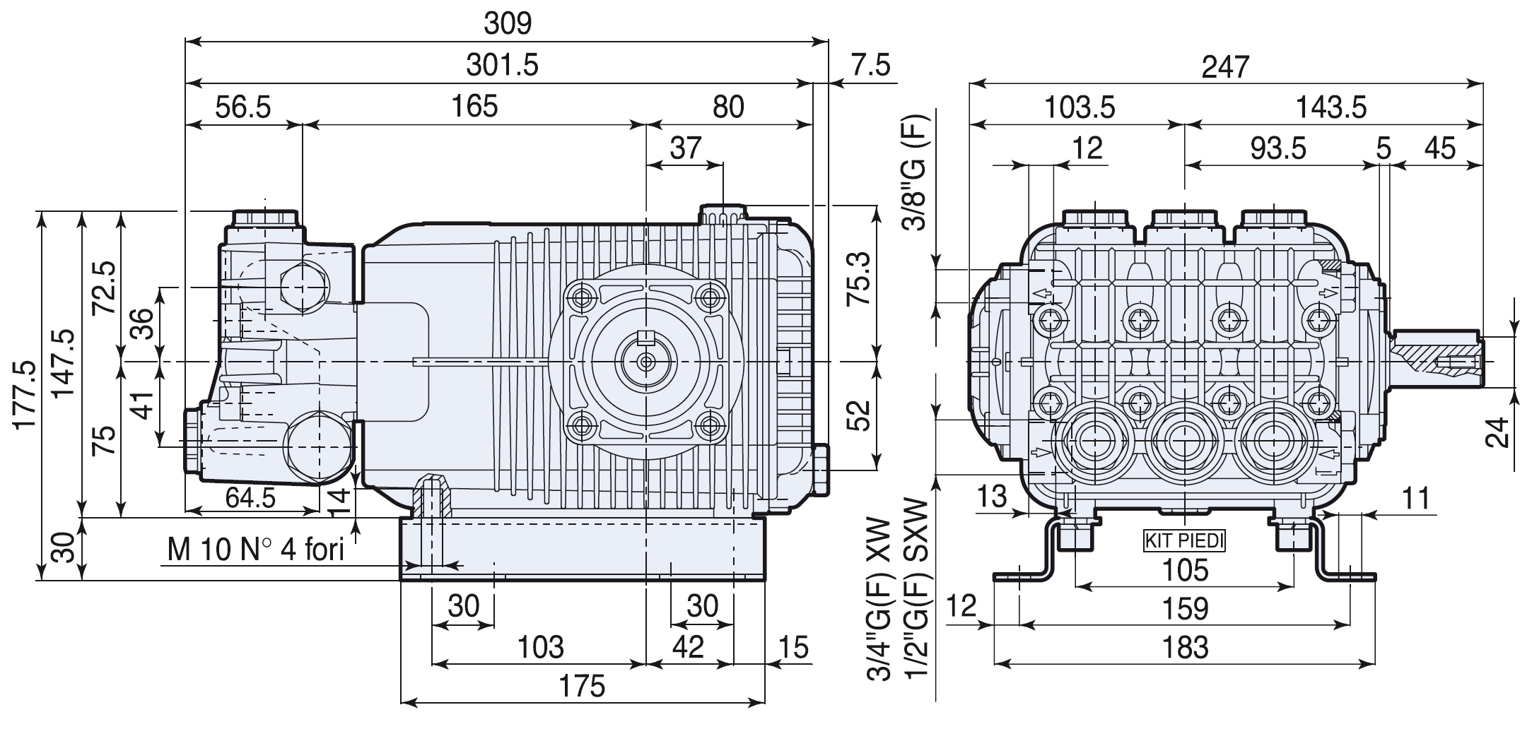

Стандартные запасные детали / запчасти

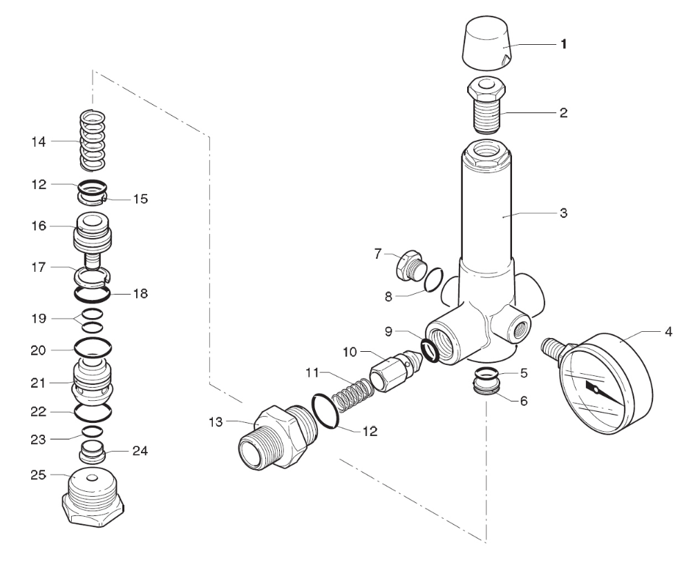

Номер набора | Наименование | Артикул
9 | уплотнительное кольцо Ø 5,94 x 3,53 | HE008E09
10 | насадка на регулирующем клапане | HE008E10
11 | пружина 9,5x17,5x0,7 | HE008E11
12 | уплотнительное кольцо Ø 17,86 x 2,62 | HE008E12
13 | переходник для резьбы 3/8“ AG | HE008E13
14 | пружина 21x50x6 | HE008E14
16 | поршень | HE008E16
21 | втулка поршня | HE008E21
22 | уплотнительное кольцо Ø 23,81x2,62 | HE008E22
23 | уплотнительное кольцо Ø 9,25x 1,78 | HE008E23
 | дополнительный набор для ругулирующего клапана HE008 (Позиц.: 5, 6, 9, 12, 15, 17, 18, 19, 20, 22, 23) | HE008E30

Схема наматывающего устройства для шланга в разобранном виде HST

Модели:
• HST30
• HST70
• HST100

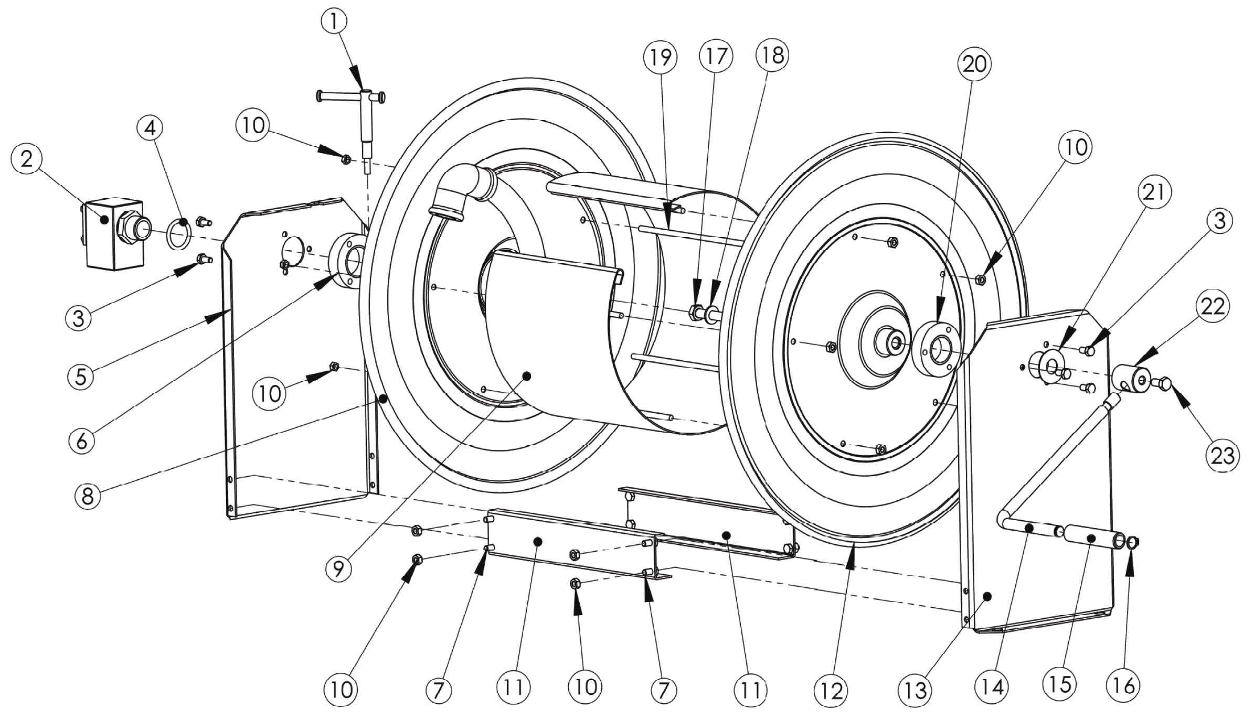

Заказы/технические вопросы: +49(0)52 62 / 993 99-0

MEIER-BRAKENBERG GmbH & Co. KG • Brakenberg 29 • 32699 Extertal

Стандартные запасные детали / запчасти

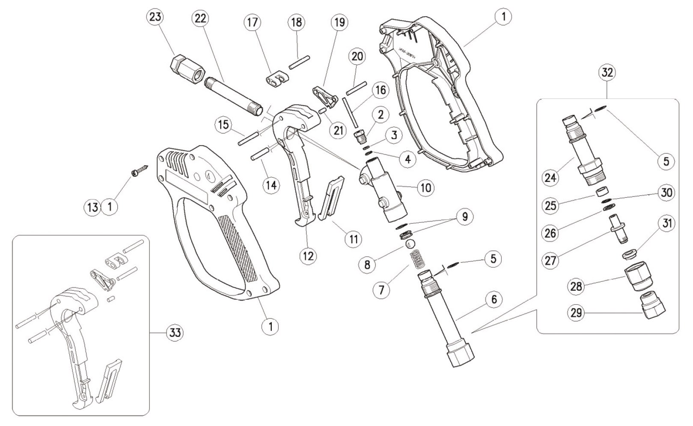
№ | Наименование | Артикул, №
20 | болт 4 x 20 | HP001E20
21 | болт 4 x 13 | HP001E21
22 | передняя труба 2 x 1/4“ AG, передняя ось, 85 мм | HP017
23 | разъем на выпуске 2 x 1/4“ IG ms. | HP015
24 | бак на входе шарнирное соединение, ms. | HP001E24
25 | втулка 10 x 14 x 7 мм | HP001E25
26 | предохранительное кольцо 10,2 x 13,9 x 1,2 мм | HP001E26
27 | штифт M12 x 1,25 | HP001E27
28 | кольцевая гайка M22 x 1 | HP001E28
29 | фитинг M12 x 1,25 3/8“ BSP | HP001E29
30 | уплотнительное кольцо 2,4 x 9,3 мм | HP001E30
31 | втулка, 12 x 20 x 6 мм | HP001E31
32 | шарнирное соединение и труба 3/8“ IG | HP001E32
 | набор запчастей для пистолета HP001 вместе с прокладками для шарнирного соединения | HP014

№ | Наименование | Артикул, №
2 | фронтальный штекер M10 x 1, латунь | HP001E02
3 | предохранительное кольцо 3,2 x 7,5 x 1,2 мм | HP001E03
4 | уплотнительное кольцо 2,62 x 2,84 мм | HP001E04
5 | уплотнительное кольцо, 1,78 x 12,42 мм | HP001E05
6 | место впуска 3/8“ BSP латунь | HP001E06
7 | пружина 1,6x8,8x24 мм | HP001E07
8 | шар 13/32“ | HP001E08
9 | пригоночная чаша 7мм с уплотнительным кольцом | HP001E09
13 | винт крепления к корпусу 3,5 x 19, VA | VBL 3,5x19
14 | болт 5 x 33 мм | HP001E14
15 | болт 5 x 22 мм | HP001E15
16 | поршень 3 x 37,6 мм | HP001E16
17 | рычаг для изменения направления, черный | HP001E17
18 | болт 4 x 29, черный | HP001E18
19 | механизм рычага, черный | HP001E19

Список запчастей для пенной трубки HZLS01, подходящих для:

• MBH1260K |  | • MBHST1260
• MBH1800 |  | • MBHST1800

Стандартные запасные детали / запчасти
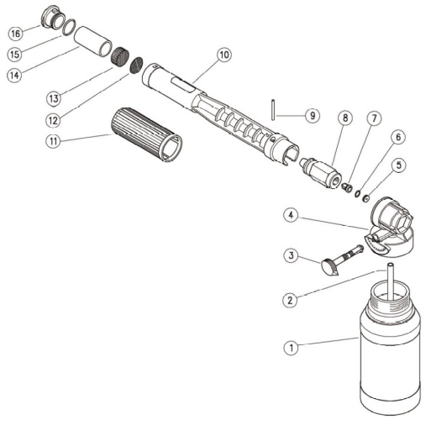

ПРЕДУПРЕЖДЕНИЕ:
После процесса очистки пеной
трубку следует тщательно промыть
чистой водой

№ Наименование № артикула
1 бак 2 л, 45 мм впуск HZLSE008

2 шланг, 5 x 8 x 270 мм ПВХ
прозрачный
HZLSE011

3 настроечный вал для моющего средства HZLSE009

4 подключение к баку для воды HZLSE010
5 Наконечник насадки HZLSE012
5 наконечник насадки 3,3 мм (2) HZLSE013
6 уплотнительное кольцо, 1 x 8 мм HZLSE014
7 насадка M8 x 1 - 2,1 мм VA HZLSE002
8 корпус инжектора LS12 HZLSE016
9 штифт цилиндра, 5 x 34 мм ms. HZLSE017
10 корпус трубы - LS12 HZLSE018
11 кнопка - LS12 HZLSE019
12 заглушка 25 x 0,5 мм VA HZLSE003
13 опрессованный фильтр 25x10 VA HZLSE004
14 дистанционное кольцо - LS12 HZLSE005
15 уплотнительное кольцо 1,78 x 20,35 мм HZLSE006
16 передняя насадка - LS12 HZLSE007

Заказы/технические вопросы: +49(0)52 62 / 993 99-0

MEIER-BRAKENBERG GmbH & Co. KG • Brakenberg 29 • 32699 Extertal

